Testovací materiál 4
Zaměření:
- pro učitele
- pro pracovníky České školní inspekce
Označení:
- testovací materiály
- podpůrné materiály pro zjišťování úrovně čtenářské gramotnosti (implicitně)
- nástroje pro hodnocení

Metodika k testovacímu materiálu
- jedná se o testovací materiál, který je založený na práci s textem
- text je v tomto případě možno spíše chápat jako heterogenní komunikát
- jedná se o mapu (její výřez)
- žáci pracují dle pokynů s mapovým podkladem a textem v ní
- cílem práce je nalézt v tomto druhu komunikátu správnou a potřebnou informaci
- úkoly jsou kladeny tak, aby se jednalo o cvičný proces
- výhodné je využití místního profilu mapy – kvůli snazší orientaci žáků
- materiál byl pilotovaný v nižších ročnících základní školy

I do tak důležitých věcí jako jsou mapy, se mohou dostat chyby. Na obrázku je výřez mapy Hradce Králové.
- Najdi tři pravopisné chyby v názvech ulic. Vysvětli, jak by měly názvy vypadat správně. Pracujte ve skupinách.

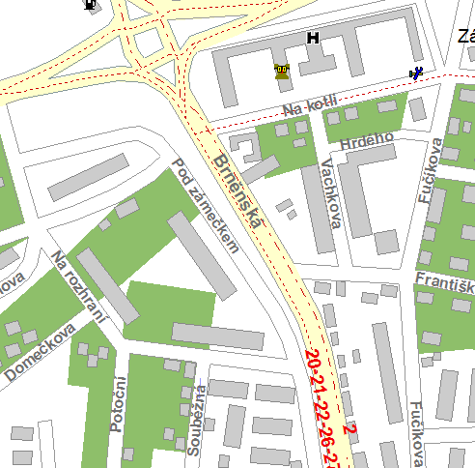

V rámci tohoto materiálu je pracováno s výřezy mam ze serveru google.

